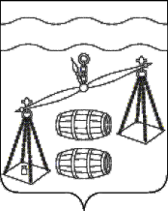
Администрация сельского поселения
«Деревня Верховая»
Калужская область
ПОСТАНОВЛЕНИЕ

от 20 августа 2020г. |  | № 41

О признании утратившим силу постановления
администрации сельского поселения «Деревня Верховая»
от 18.02.2016 № 7 «Об утверждении порядка формирования, утверждения и ведения планов-графиков закупок товаров, работ и услуг для обеспечения нужд СП «Деревня Верховая»»

В соответствии с Федеральным законом от 06.10.2003 N 131-ФЗ "Об общих принципах организации местного самоуправления в Российской Федерации", Уставом сельского поселения «Деревня Верховая», администрация СП «Деревня Верховая» ПОСТАНОВЛЯЕТ:
- Постановление администрации СП «Деревня Верховая» от 18.02.2016 № 7 «Об утверждении порядка формирования, утверждения и ведения планов-графиков закупок товаров, работ и услуг для обеспечения нужд СП «Деревня Верховая»» признать утратившим силу.
- Данное Постановление вступает в силу после его обнародования.
- Контроль за исполнением данного Постановления оставляю за собой.

Глава администрации
СП «Деревня Верховая» Е.Н. Арсютина

